STT | Trang | Mô tả | Chức năng
1 | About Us | - Giới thiệu tổng quan về dự án/doanh nghiệp: Quá trình hình thành, sứ mệnh, tầm nhìn và giá trị cốt lõi trong việc dùng AI bảo tồn văn hóa Jeju.  - Giới thiệu công nghệ AI được sử dụng. | - Thao tác thêm/ sửa/ xóa trên hệ thống quản trị dễ dàng.  -> Thêm xóa sửa cái gì vào đây ?  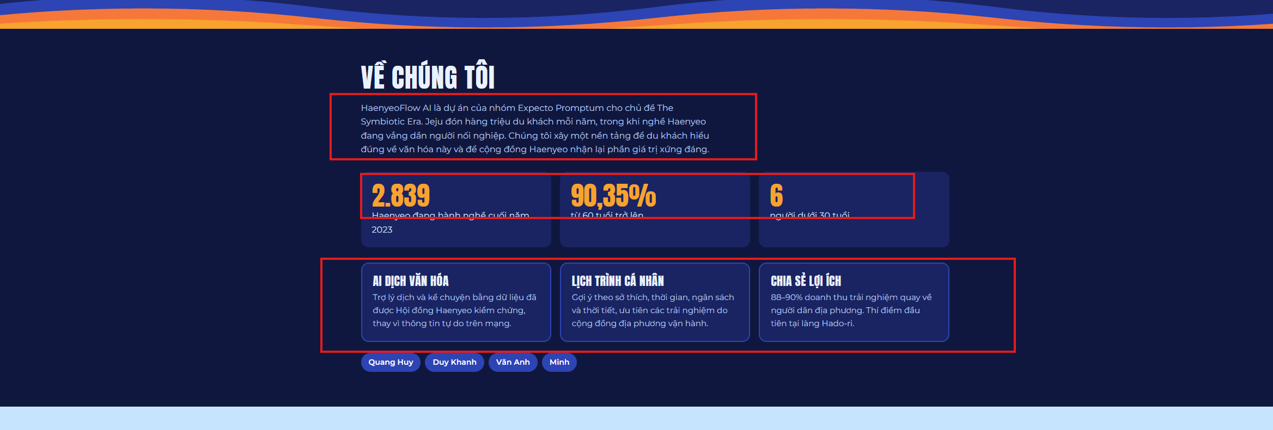  - Là thêm xóa sửa các content ở đây 1 cách linh hoạt à ?  - Tùy chỉnh từ khóa, mô tả, tag, link URL chuẩn SEO.  -> chưa clear lắm?  - Bài viết giới thiệu cần đầy đủ tiêu đề, nội dung...  -> chưa clear lắm? là tự chủ quản lý content của bài viết thông qua hệ thống quản trị à ?
2 | Điểm đến (Home)  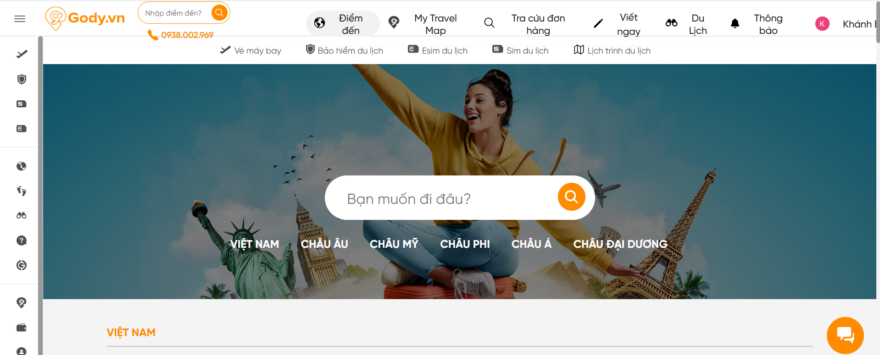 | Bao gồm các module chính:  - Slider banner Map Jeju.  - Có một thanh tìm kiếm địa điểm  - Tích hợp công cụ tìm kiếm bằng AI.  2 ý này có thể gộp lại thành 1 không? 1 thanh tìm kiếm và 1 công cụ tìm kiếm bằng Al là sao?  Thanh tìm kiếm đó sẽ tìm kiếm những cái gì? Data lấy từ đâu nếu tách ra? | - Giao diện đơn giản, đẹp mắt, thân thiện với người dùng.  -> Có teamplate mẫu không ?  - Menu sắp xếp khoa học, bố cục web rõ ràng.  -> Team chốt lại bố cục đi.  - Hiển thị dễ dàng trên tất cả các trình duyệt phổ biến hiện nay.  -> Là repsonsive? Website hoạt động mượt trên tất cả các thiết bị mobile, ipad?
3 | Lịch trình  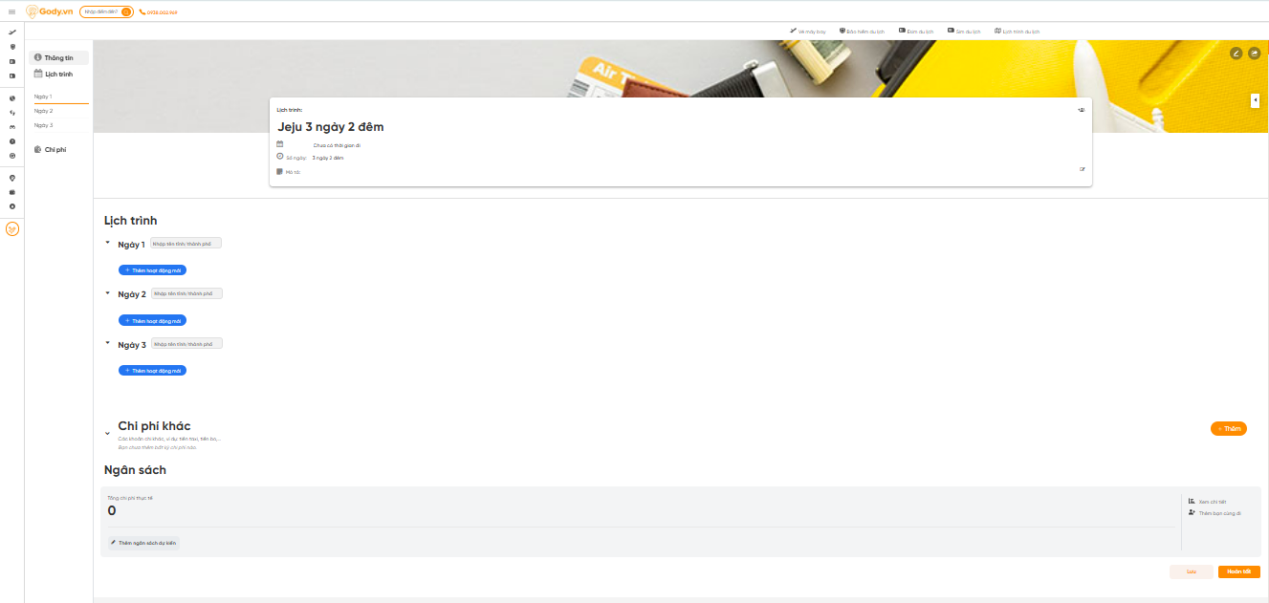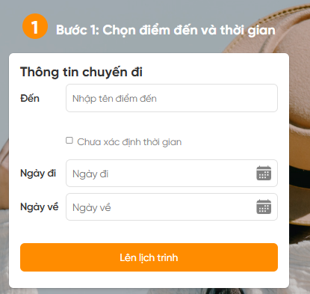 | - Nơi Khách hàng có thể tùy chỉnh lịch trình cá nhân  - Thông báo đúng khoảng thời gian có mặt tại địa điểm đúng như lịch trình  - Lịch trình do AI đề xuất cá nhân hóa theo thời gian và sở thích của du khách. | - Hiển thị sản phẩm/ dịch vụ theo danh mục cụ thể.  - Cập nhật thông tin sản phẩm đầy đủ, chính xác.  - Tối ưu thao tác thêm/ xóa/ sửa thông tin.  - Chưa hiểu luồng đi của mục này lắm? Cần làm rõ hơn.
4 | Viết Ngay | - có 3 mục nhỏ  + Chia sẽ trải nghiệm và Review  + Chia sẽ ảnh  + Hỏi đáp du lịch | - Thống kê lượng khách đang truy cập web, lượt xem bài viết...  -> vậy đây là website cho nhiều user dùng à?  - Hiển thị các phương thức liên hệ/chia sẻ bài viết.  -> Ví dụ?
5 | Haenyeo  (sẽ có 3 mục nhỏ: Giới thiệu; Điểm du lịch liên quan; kinh nghiệm du lịch)  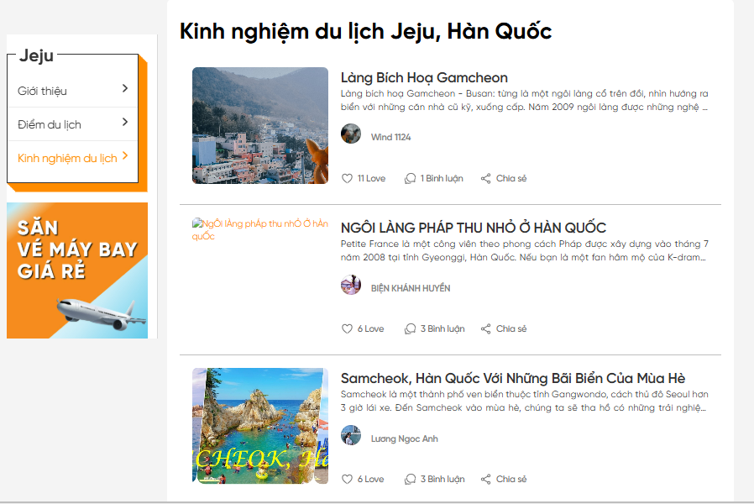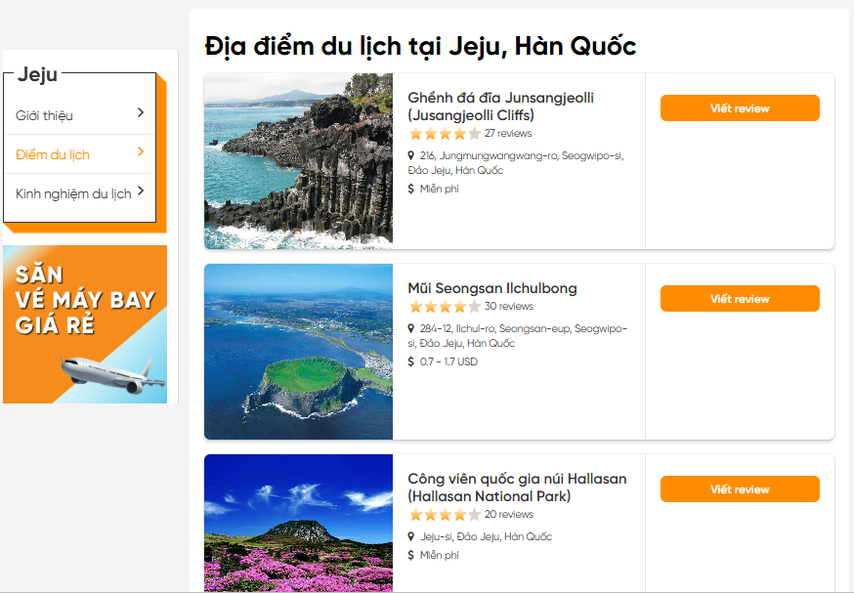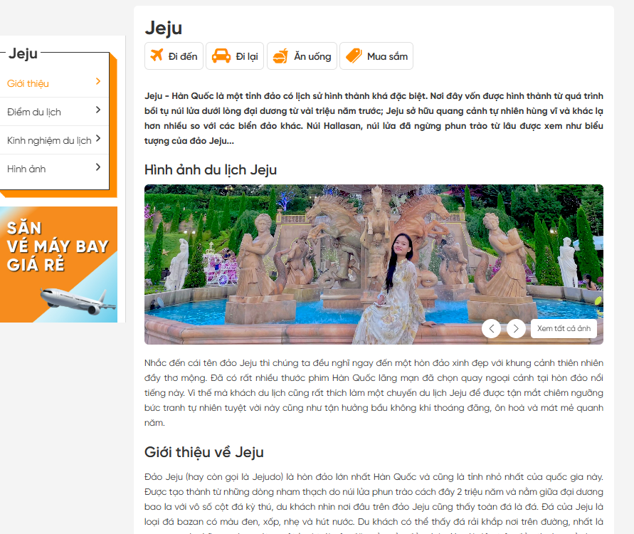 | - Cung cấp thông tin lịch sử, văn hóa và đời sống của Nữ hải nữ Jeju.  - Các bài viết cần sắp xếp theo mục rõ ràng, khoa học (ví dụ: công cụ lặn, luật lệ cộng đồng, phỏng vấn AI đa phương tiện). | - Hiển thị mục lục bài viết.  - Tối ưu chuẩn SEO cho các bài viết để lan tỏa di sản văn hóa.  - Chưa clear mục này lắm.
6 | Lễ hội cầu thần gió Chilmeoridang Yeongdeunggut  (sẽ có 4 mục nhỏ: Giới thiệu; Điểm du lịch liên quan; hình ảnh; kinh nghiệm du lịch) | — | —
7 | Tín ngưỡng Shaman giáo bản địa và Phong tục "Shingugan" (Kỳ đổi thần)  (sẽ có 4 mục nhỏ: Giới thiệu; Điểm du lịch liên quan; hình ảnh; kinh nghiệm du lịch) | — | —

- Thanh ngang gồm: About Us / Điểm đến / Lịch trình / Viết ngay / = (Trong 3 gạch là tài khoản và thông báo)
Thanh dọc:
Haenyeo (Tập trung chính)
Lễ hội cầu thần gió Chilmeoridang Yeongdeunggut
Tín ngưỡng Shaman giáo bản địa và Phong tục "Shingugan" (Kỳ đổi thần)
* Ở góc phải Home là con AI
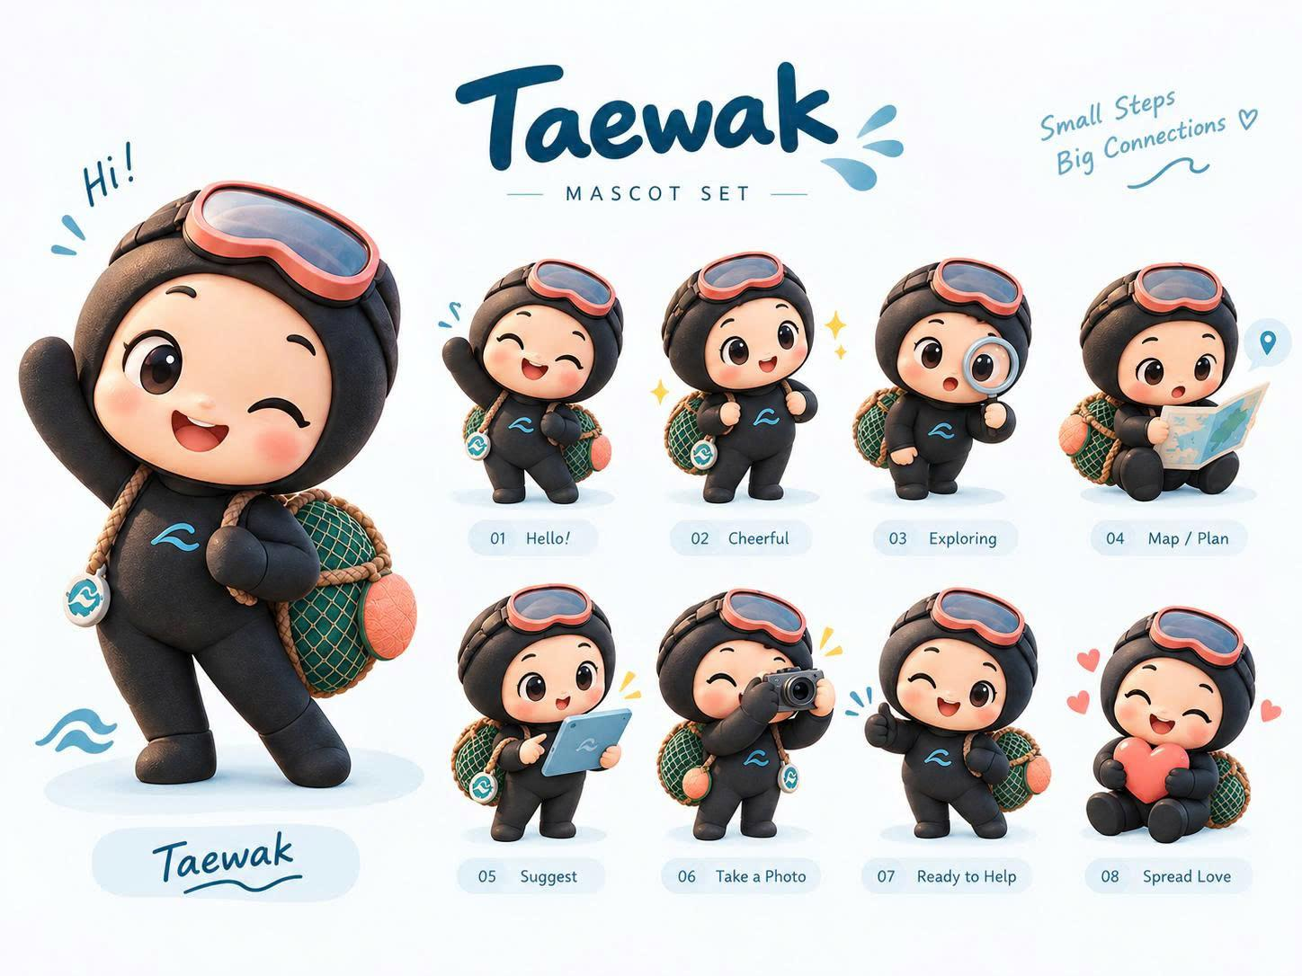
=> Khi click vào sẽ hiển thị
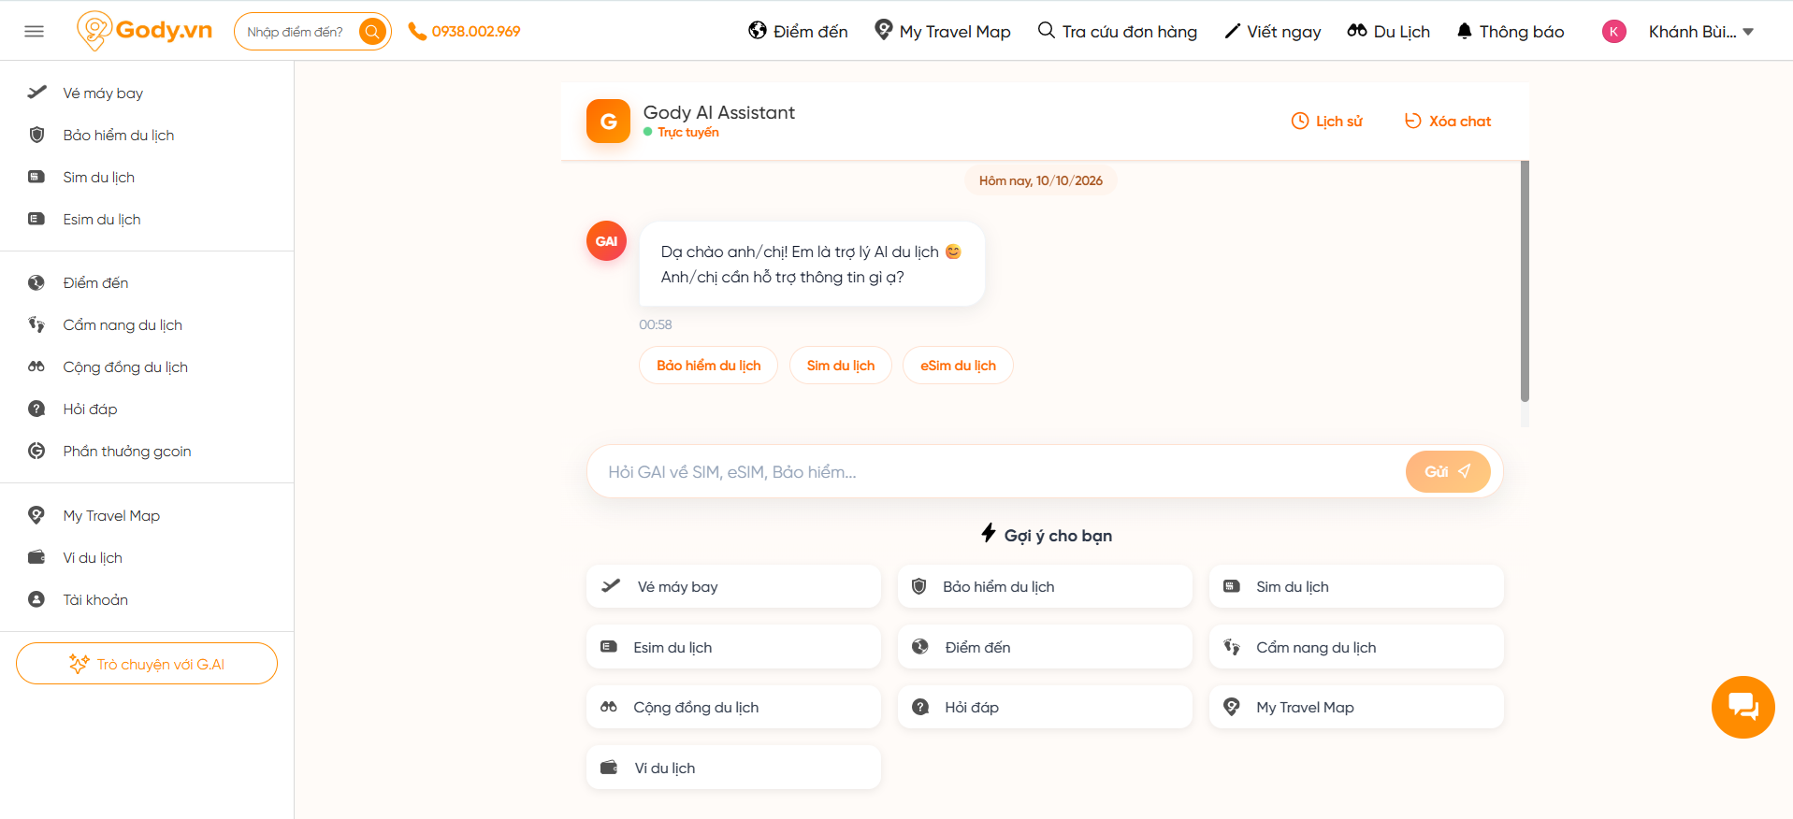
+ Với các gợi ý là: Đi lại; Ăn uống; Mua sắm; Thiết kế lộ trình du lịch chi tiết
+ Thanh dọc và thanh ngang giữ nguyên vị trí
Khi Click vài Haenyeo
*Bỏ hình ảnh
Map jeju (Huy bổ sung sau)
Flow của khách hàng cụ thể
Địa điểm click vào và nổi bật lên

